PETEK, 15. 5. 2020
- Ura – SLJ

- V DZ v kazalu poišči naslov NEBO, NE BO.
- Večkrat preberi besedilo in oglej si fotografiji.
- Ustno odgovori na vprašanja:
  - Kdaj je beseda NEBO napisana skupaj?
  - Kdaj pa je napisano NE BO narazen?
  - Kakšno je bilo zjutraj nebo?
  - Kam se je odpravil Uroš?
  - Kam je odšel dedek?
  - Kaj so čez nekaj časa prekrili oblaki?
  - Kaj je upal dedek?
  - Kam se je oziral dedek, ko je šel proti Gospodični?
  - Česa se je bal?
  - Zakaj se je razjasnilo nebo?
  - Zakaj je bil dedek vesel?
- Odpri zvezek za SLJ in prepiši spodnjo shemo.
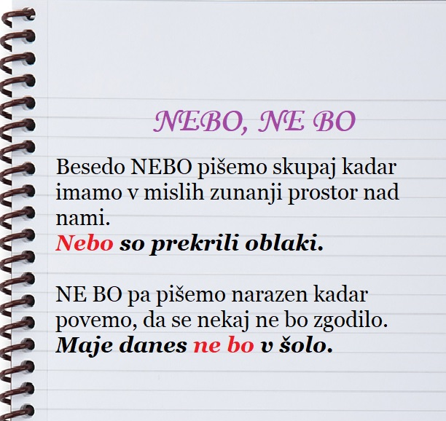

- Reši nalogo 1 in 2.

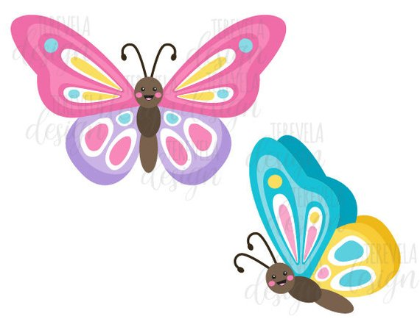
- in 3. ura GUM
Kateri vremenski pojav ti je najljubši? Imaš rad/a sonce?
Danes si boš v DZ/38 podrobno pogledala in predelala skladbico Sonce.
- Najprej preberi besedilo. Si znaš predstavljati te jutranje dogodke?
- V zvezek za GUM Napišeš naslov Sonce in oba avtorja skladbe – besedila in melodije
Nato ilustriraš, kaj vse sonce zjutraj postori.
- V notnem zapisu v DZ poglej, s kakšno dinamiko pojemo pesem (p – tiho, f - glasno). Opaziš še kakšno drugo oznako, kako moramo pesem zapeti?
- O hitrosti pesmi in taktih se bomo pogovorili v šoli.
- Če igraš na kakšen inštrument se poskusi pesmico naučiti in jo tudi zraven zapeti.

- Sedaj pa se bomo malo pogovorili o orkestru. Veš kaj je to? Preberi v DZ/39

- S pomočjo PPT (Powerpoint – sposodila sem si jo s spleta) projekcije boš lahko rešil/a prvo in drugo nalogo (str. 39 in 40).

- Igraš ti v kakšnem orkestru?

- ura - ŠPO
IGRE IN GIBANJE V NARAVI PO LASTNI ŽELJI.

PONOVIMO:
- Izračunaj:
4 x 5 = _____ 2 x 8 = _____ 6 x 6 = _____ 3 x 10 = _____
6 x 0 = _____ 9 x 3 = _____ 8 x 8 = _____ 2 x 7 = ______
1 x 4 = _____ 5 x 5 = _____ 3 x 3 = _____ 9 x 4 = ______

48 : 6 = ____, ker je ______________
12:2 = _____, ker je ______________
45 : 9 = ____, ker je ______________
28 : 7 = ____, ker je ______________

- Napiši večkratnike števila 4:
_____________________________________________________________

- Obkroži števila, ki so večkratniki števila 7:

7
15
49
35
63
48
24
14
5
21
64

72
12
56

- Nadaljuj: 3, 6, 9, ____, ____, ____, ____, ____, ____, _

